ЛАБОРАТОРНАЯ РАБОТА № 3 «ЗАЩИТА ЧЕЛОВЕКА ОТ ПОРАЖЕНИЯ ЭЛЕКТРИЧЕСКИМ ТОКОМ В ЭЛЕКТРОУСТАНОВКАХ ДО 1 кВ С РАЗНЫМИ СИСТЕМАМИ ЗАЗЕМЛЕНИЯ»

Цель работы: экспериментальным путём изучить эффективность работы защитных устройств от поражения электрическим током при аварийных ситуациях, возникающих при эксплуатации электроустановок.

Применяемые приборы и оборудование

Работа выполняется на учебном стенде, электрическая схема которого приведена на рисунках 26 – 43. Схема включает модель человека А3, модель питающей электрической сети А1, электроприёмник с рабочей изоляцией А2, два заземлителя А8 и А12; устройство защитного отключения А5, автоматический однополюсный выключатель А11. Стенд позволяет моделировать способы защиты человека от поражения электрическим током в электроустановках с различными системами заземления. Все измерения проводятся при помощи блока мультиметров Р1.

Порядок выполнения работы

Ознакомьтесь со схемой и убедитесь, что устройства, используемые в эксперименте, отключены от сети электропитания. Соедините аппаратуру в соответствии со схемой соединений рисунки 15 -. Убедитесь, что выключатель «ПИТАНИЕ» модели Аl питающей электрической сети, отключен. Включите автоматические выключатели и устройство защитного отключения в однофазном источнике питания G1.

104

Включите выключатель «СЕТЬ» блока мультиметров Рl, если приборы используются в эксперименте. Активизируйте используемые мультиметры. Включите выключатель «ПИТАНИЕ» модели Аl. Включите автоматический выключатель А11. При этом должна загореться индикаторная лампа модели электроприемника А2. Последовательно проведите следующие эксперименты. 1) Изучите работу защиты от поражения электрическим током в электроустановках с системой заземления TN-C при заземленных корпусах электроприёмников. а) Соберите электрическую схему согласно рисунку 26. Экспериментальным путём определите целесообразность (нецелесообразность) применения УЗО в электроустановках с системой заземления TN-C. Сделайте вывод. б) Соедините блоки в соответствии со схемой на рисунке 27. Измерьте напряжение прикосновения и ток через тело человека при прямом прикосновении. в) Смоделируйте повреждение основной изоляции электроприёмника класса I в соответствии со схемой на рисунке 28 путём соединения перемычек П1 и П2 с гнездами электроприёмника А2. С помощью амперметра и вольтметра измерьте ток через тело человека и напряжение прикосновения. По величине тока судите о наличии или отсутствии защиты при повреждении основной изоляции электроприёмника. Сделайте вывод. г) Смоделируйте повреждение основной изоляции электроприёмника класса I в соответствии со схемой на рисунке 29 путём соединения конца проводника «П» в гнездо электроприёмника А2. Оцените степень защиты. Сделайте вывод.

105

2) Изучите работу защиты от поражения электрическим током в электроустановках с системой заземления TN-C при незаземлённых корпусах электроприёмников. Соберите электрическую схему. Выявите работу устройства защитного отключения при: а) моделировании прямого прикосновения человека к частям, находящимся под напряжением, путём втыкания конца проводника «П» в гнездо фазы «L» электроприёмника А2 (рисунок 30). б) моделировании повреждения основной изоляции электроприёмника класса I, путём соединения перемычек П1 и П2 с гнездами электроприёмника А2 (рисунок 31). в) моделировании повреждения основной изоляции электроприёмника класса I, путём втыкания конца проводника «П» в гнездо электроприёмника А2 (рисунок 32). Оцените степень защиты. Сделайте выводы. 3) Изучите работу защиты от поражения электрическим током в электроустановках до 1 кВ с системами заземления TN-S и TN-C-S. а) Смоделируйте прямое прикосновение человека к частям, находящимся под напряжением, путём соединения конца проводника «П» с гнездом фазы «L» электроприёмника А2 (рисунки 33, 34). б) Смоделируйте повреждения основной изоляции электроприёмника путём соединения перемычек П1 или П2 с гнездами электроприёмника А2 (рисунки 35, 36). в) Смоделируйте повреждение основной изоляции электроприёмника класса I, путём втыкания конца проводника «П» в гнездо электроприёмника А2 (рисунки 37, 38). г) Выявите работу УЗО при ошибочном присоединении нулевых защитного и рабочего проводников (рисунки 39, 40).

106

По завершении экспериментов сравните результаты и сделайте вывод о надёжности работы УЗО в электроприёмниках с системами заземления TN-S и TN-C-S. 4) Изучите работу защиты от поражения электрическим током в электроустановках с системой заземления TT. а) Смоделируйте прямое прикосновение человека к частям, находящимся под напряжением, путём соединения конца проводника «П» с гнездом фазы «L» электроприёмника А2 (рисунок 41). б) Смоделируйте повреждения основной изоляции электроприёмника путём втыкания перемычек П1 или П2 в гнезда электроприёмника А2 (рисунок 42). в) Смоделируйте повреждение основной изоляции электроприёмника класса I, путём соединения конца проводника «П» с гнездом электроприёмника А2 (рисунки 43). По завершении экспериментов сделайте вывод о надёжности защиты в электроустановках с системой заземления TT.

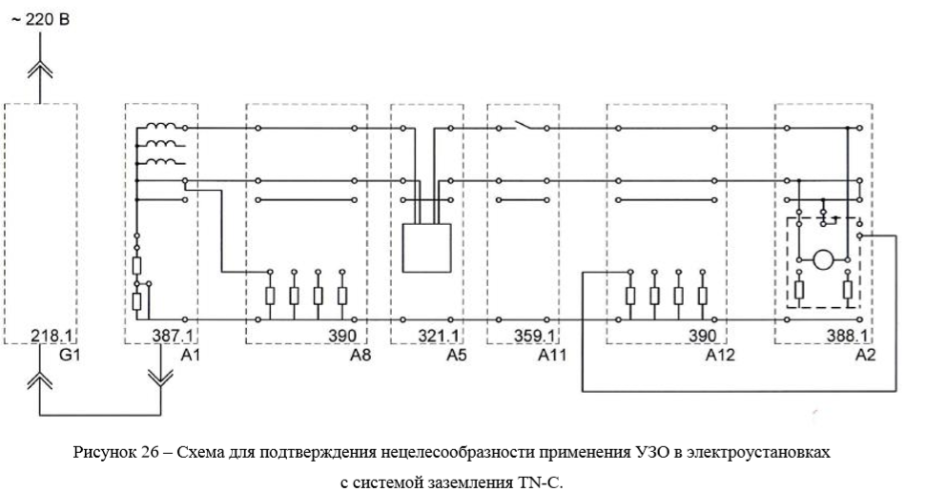

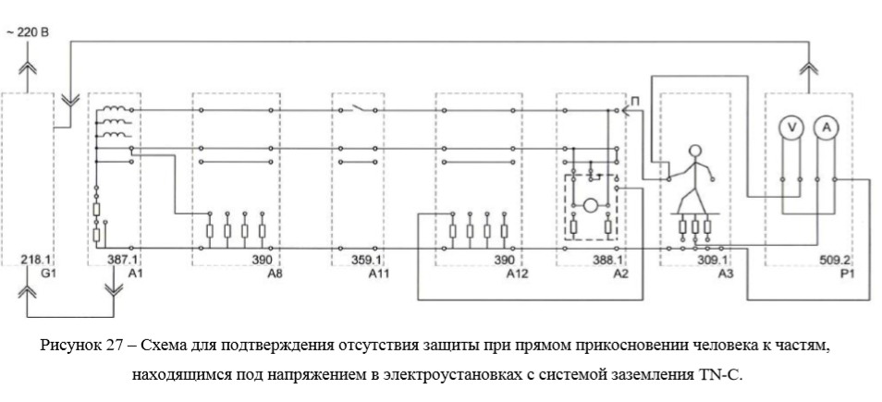

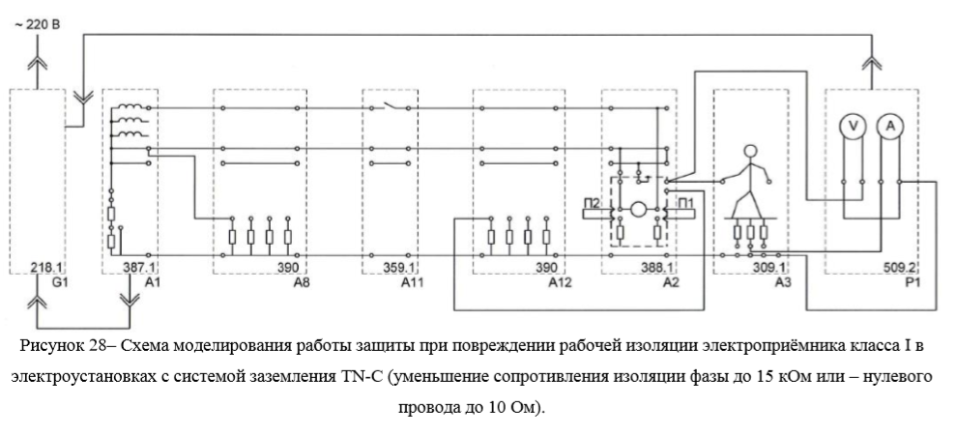

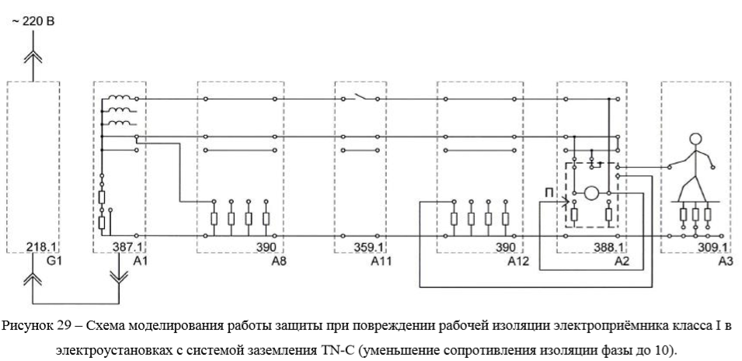

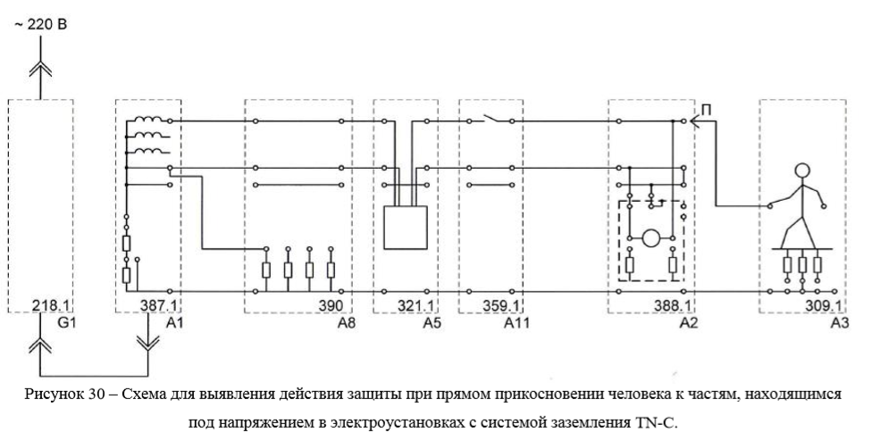

<https://narfu.ru/university/library/books/2263.pdf>